# Gua de aprendizaje – Terapia Ocupacional

|  |  |  |  |
| --- | --- | --- | --- |
| Nombre del estudiante |  | Curso | 3° Básico |
| **Fecha** | 15 al 19 junio |
| Actividad | Ergoterapia | ***Programa de Integración Escolar*** | |
| Profesional | Estefania Catalina Fieldhouse Fieldhouse |

Actividad N° 11

**PEQUEÑO MENSAJE:** El dia 8 de junio es el dia de los oceanos, en honor a ello, trabajaremos con materiales que podrian terminar en ellos y contaminarlos.

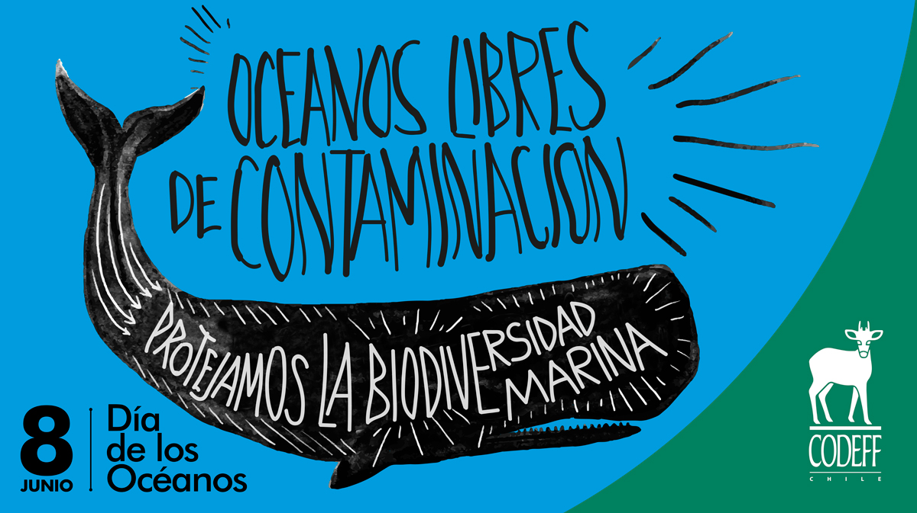

1. **Intrucciones de la actividad:** Cada niño tendrá que traer dos tarros reciclados de su casa, donde en la clase se decorarán a gusto propio, luego se pondrán dos agujeros a los lados, para pasar el cordel, tiene que ser justo más arriba de la rodilla.

**Utilización:** Primero los niños tendrán que jugar libremente arriba de los zancos para acostumbrarse a ellos, cuando esto ya esté dominado. Se irán agregando variantes.

**Variante 1:** Que pongan conos en zig - zag y por grupo tienen que pasar todos los niños en zancos, el primero grupo que logre pasar sin caerse arriba de los zancos es el que gana.

**Variante 2:** Arriba de los zancos se le irá guiando al niño diferentes instrucciones cómo: - Caminar. - Parar. - Subir el pie derecho. - Subir el pie izquierdo. - Bajar del zanco derecho. - Bajar del zanco izquierdo. - Ubicarse a delante de su compañero. - Ubicarse atrás de su compañero. - Ubicarse al lado de derecho de su compañero. - Ubicarse al lado izquierdo de su compañero.

1. **Instrucciones de la actividad**: Se unirá todos los materiales, dentro del balde se pondrá el agua luego se pondrá la tapa recicladas y a cada niño se le dará una cuchara reciclada.

**Utilización:** Con un balde, se pondrá agua, donde se había reciclado diferentes tapas de botellas de todo tipo y cuchara de plástico recicladas, donde se harán diferentes juegos donde ganará el que sacará más tapa de botella.

**Material:** - Balde reciclado - Agua - Cucharas recicladas - Cualquier tipo de tapa reciclada

1. **Instrucciones de la actividad:** Juguemos en familia!.La idea es lanzar el aro del mismo color de la botella. Para confeccionar nuestro juego debemos llenar botellas de tierra o arena y luego pintarlas de colores (de preferencia de colores de las bolsas que tengas en tu casa. Luego para armar los aros utilizaremos alambre o trozo circular de botellas viejas, posterior a esto enrrollaremos el alambre con las bolsas plasticas.

